Pod의 라이프사이클

파드에는 Phase, Conditions, Ready

컨테이너는 State, Reason라는 옵션이 존재한다.

파드의 Phase는 파드의 대표상태 (Pending, Running, Succeeded, Failed, Unknown)

Conditions는 실행 중 단계와 상태를 표시하며 (Initialized, ContainerReady, PodScheduled, Ready)

컨디셔너의 세부내용인 Reason(ContainerNotReady, PodCompleted)가 있다.

컨테이너의 State는 컨테이너의 상태이며 Waiting, Running, Terminated가 있다.

Reason은 State의 세부내용으로 ContainerCreating, CrashLoopBackOff, Error, Completed가 있다.

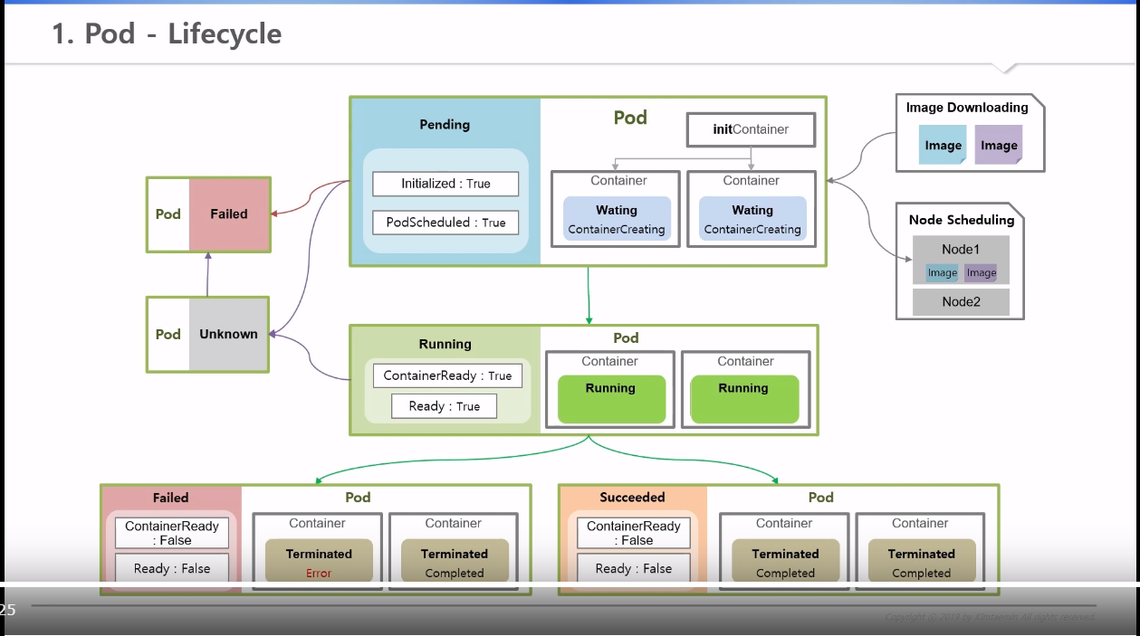

1. 파드를 생성하게 되면 처음에는 Pod-Phase Pending 상태가 된다. 이 떄 컨테이너를 초기화 하기 위해 Init 컨테이너가 초기화를 진행하는데 초기화 완료가 되면 Pod- Conditions Initialized가 True가 된다.

2. 이 후 파드가 노드스케쥴러에 의해 특정 노드위에 올라가게 된다. 올라가면 Pod-Conditions Podscheduled는 True가 된다.

3. 이 후 컨테이너가 컨테이너 이미지를 다운하게 되는데 이 때 Container State Waiting 상태가 되고 Reason은 ContainerCretaing상태가 된다.

4. 모든 작업이 완료되면 Pod와 Container가 Running상태로 돌아간다.

4-1 만약 가동중 문제가 발생하면 컨테이너는 Waiting 상태가 되고 Reason은 CrashLoopBackOff가 된다.

4-2 컨테이너가 에러가 나도 Pod는 Running 상태이지만, Conditions는 ContainerReady와 Ready는 False이다. 이 후 에러가 없으면 True가 된다.

5. 만약 CronJob과 같은 상태로 Pod가 생성된다면, 작업이 완료된 파드가 생성되면 Succeeded,

하나라도 실패하면 Failed상태가 된다

특별한 경우 통신장애가 일어나는 경우에는 Unknown 상태가 되며, 계속 되는 경우 Failed가 된다.